TERMO DE CESSÃO DE DIREITO DE USO DA IMAGEM E DE DISCURSOS

Eu, Nadya Morais da Silva, portador da carteira de identidade n° 12490801-9 emitida por SESP da UF PR, data de expedição 28/02/2008, autor principal do manuscrito intitulado Reflexos da pandemia COVID-19 no processo de trabalho terapêutico ocupacional na Atenção Primária à Saúde, oriundo da Instituição: Universidade Federal do Paraná, autorizo o uso da(s) imagem(s) e/ou discurso(s) para fins de divulgação e publicidade, concedendo todos os direitos reservados à Revista Interinstitucional Brasileira de Terapia Ocupacional - REVISBRATO.

Piraquara, 09 de fevereiro de 2022

Assinatura do autor principal/Nome completo:

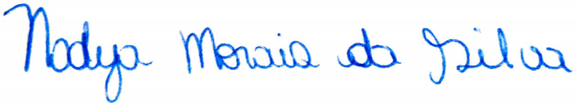
___________________________________________
Nadya Morais da Silva

